Муниципальное дошкольное образовательное автономное учреждение «Центр развития ребенка - детский сад №56 «Надежда» г.Орска

Линейка добрых дел

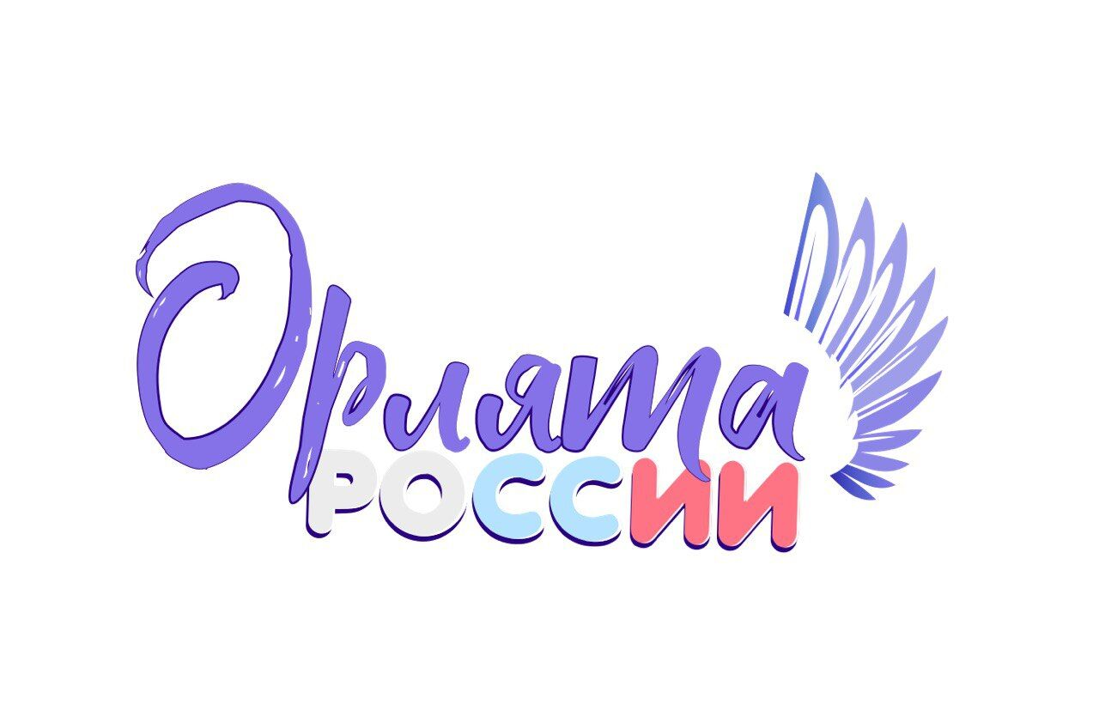

Подготовила:
воспитатель высшей категории
Донцова Н.В.

Ноябрь 2024 г.
Звучит музыка.

– Доброе утро ребята!

– Доброе утро взрослые!

– Сегодня мы с вами собрались на торжественную линейку, посвященную нашей Родине-России.
– И начнем мы ее с переклички.

Все подравнялись. Смирно.
Право внести флаг Российской Федерации предоставляется …….
Флаг внести.
Флаг установить.
Звучит гимн России.
Вольно.
Ребята, как называется страна в которой мы живем? (Россия) Как вы считаете наша Россия великая и могучая? Конечно, а все потому что мы ВСЕ ВМЕСТЕ, мы все друг за друга!!!
У нашей страны богатая и интересная история, нашу страну берегли наши отцы, деды и прадеды. Каждый из нас может сделать нашу Родину ещё лучше и счастливей, а значит, и нам, её гражданам будет жить интересней. Дальнейшая её судьба зависит от тех, кто живёт в стране сегодня и от вас.
Сегодня важное событие и в жизни страны, и в жизни нашего детского сада – сегодня по всей стране ребят принимают в Орлята – это ребята, которые любят свою Родину, дорожат дружбой, заботятся о близких и др.; и важное событие в жизни каждого из вас, потому что ребята подготовительных групп решили стать Орлятами.
Сегодня вы, ребята, делаете первый шаг для того, чтобы стать достойными гражданами своей страны – вы вступаете в большую дружную семью Орлят России! Все вы, приняли решение стать лучшими ребятами нашей детского сада и лучшими гражданами нашей страны.
Давайте проверим, все ли готовы и точно ли все здесь?

Перекличка юных Орлят (девизы Орлят)

Предлагаю проверить знают ли наши юные Орлята законы Орлят.

Дошколята произносят Законы Орлят:
- Орлята гордятся своей Родиной.
- Орлята действуют единой командой: дружно, вместе и сообща.
- Орлята уважают старших, заботятся о младших и делают добрые дела.
- Орлята всегда стремятся учиться новому.
- Орлята держат слово.

Поздравление со вступлением в Орлята России (почетные гости)
Вручение флага «Орлята России»
Вручение галстуков и значков «Орлята России»

– Ребята, мы вас поздравляем, теперь вы «Орлята России» и вам необходимо произнести торжественную клятву «Орлят», повторяйте за мной.

Я, _____вступая в дружные ряды Орлят России, обещаю быть активным, сильным и инициативным. Чтить и соблюдать законы Орлят. Всегда быть примером для других ребят и быть единым целым для своей группы.

Приглашаем юных Орлят в «Орлятский круг» (дошкольники исполняют гимн Орлят)

– На этом наша торжественная линейка подошла к концу. Еще раз поздравляем вас ребята.

